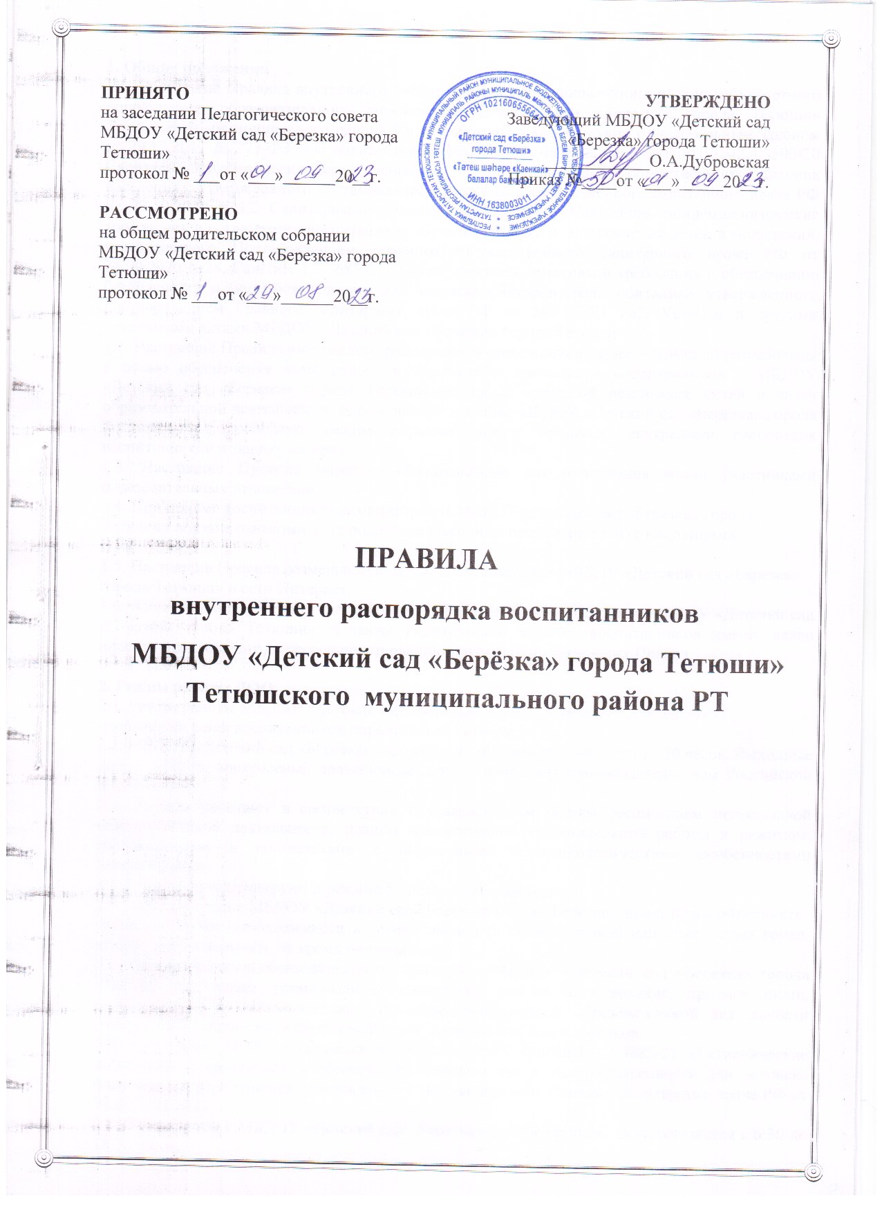

ПРИНЯТО  на заседании Педагогического совета  МБДОУ «Детский сад «Березка» города Тетюши»  протокол № ___от «___»______20__г.  РАССМОТРЕНО  на общем родительском собрании МБДОУ «Детский сад «Березка» города Тетюши»  протокол № ___от «___»______20__г. | УТВЕРЖДЕНО  Заведующий МБДОУ «Детский сад «Березка» города Тетюши»  ____________О.А.Дубровская  Приказ №____от «___»_____20__г.

ПРАВИЛА
внутреннего распорядка воспитанников
МБДОУ «Детский сад «Берёзка» города Тетюши» Тетюшского муниципального района РТ

1. Общие положения
1.1. Настоящие Правила внутреннего распорядка воспитанников муниципального бюджетного дошкольного образовательного учреждения «Детский сад «Березка» города Тетюши» Тетюшского муниципального района РТ разработаны в соответствии с Федеральным законом от 29.12.2012 № 273-ФЗ «Об образовании в Российской Федерации», СанПиН 2.3/2.4.3590-20 Санитарно-эпидемиологические требования к организации общественного питания населения», утвержденного постановлением Главного государственного санитарного врача РФ от 27.10.2020 № 32, Санитарными правилами 2.4.3648-20 «Санитарно- эпидемиологические требования к организации воспитания и обучения, отдыха и оздоровления детей и молодежи», утвержденного Постановлением Главного государственного санитарного врача РФ от 28.09.2020 №28, СанПиН 1.2.3685-21 «Гигиенические нормативы и требования к обеспечению безопасности и (или) безвредности для человека факторов среды обитания», утвержденного постановлением Главного санитарного врача РФ от 28.01.2021 №2, Уставом и другими локальными актами МБДОУ «Детский сад «Березка» города Тетюши».
1.2. Настоящие Правила внутреннего распорядка воспитанников (далее – Правила) разработаны с целью обеспечения комфортного и безопасного пребывания воспитанников в МБДОУ «Детский сад «Березка» города Тетюши», а также успешной реализации целей и задач образовательной деятельности, определенных в Уставе МБДОУ «Детский сад «Березка» города Тетюши» и определяют режим образовательного процесса, внутренний распорядок воспитанников и защиту их прав.
1.3. Настоящие Правила являются обязательными для исполнения всеми участниками образовательных отношений.
1.4. При приеме воспитанников администрация МБДОУ «Детский сад «Березка» города Тетюши» обязана ознакомить их родителей (законных представителей) с настоящими Правилами.
1.5. Настоящие Правила размещаются на официальном сайте МБДОУ «Детский сад «Березка» города Тетюши» в сети Интернет.
1.6. Администрация, Педагогический совет, Общее собрание работников МБДОУ «Детский сад «Березка» города Тетюши», а также Родительский комитет воспитанников имеют право вносить предложения по усовершенствованию и изменению настоящих Правил.

2. Режим работы ДОО
2.1. Режим работы МБДОУ «Детский сад «Березка» города Тетюши» и длительность пребывания в ней воспитанников определяется Уставом.
2.2. МБДОУ «Детский сад «Березка» города Тетюши» работает с 6:30 до 18:30 часов. Выходные
дни – суббота, воскресенье, праздничные дни, установленные законодательством Российской Федерации.
2.3. Группы работают в соответствии с утвержденным общим расписанием непрерывной образовательной деятельности, планом воспитательно-образовательной работы и режимом, составленными в соответствии с возрастными и психологическими особенностями воспитанников.
2.4. Группы функционируют в режиме 5 дневной рабочей недели.
2.5. Администрация МБДОУ «Детский сад «Березка» города Тетюши» имеет право объединять
группы в случае необходимости в летний период (в связи с низкой наполняемостью групп, отпуском воспитателей, на время ремонта и др.).
2.6. Основу режима образовательного процесса в МБДОУ «Детский сад «Березка» города Тетюши» составляет установленный распорядок сна и бодрствования, приемов пищи, гигиенических и оздоровительных процедур, непрерывной образовательной деятельности (далее – НОД), прогулок и самостоятельной деятельности воспитанников.
2.7. Расписание НОД составляется в соответствии с СанПиН 1.2.3685-21 «Гигиенические нормативы и требования к обеспечению безопасности и (или) безвредности для человека факторов среды обитания», утвержденного постановлением Главного санитарного врача РФ от 28.01.2021 №22.
2.8. Прием детей в МБДОУ «Детский сад «Березка» города Тетюши» осуществляется с 6:30 до 18:30 часов.
2.9. Родители (законные представители) обязаны забирать воспитанников из МБДОУ «Детский сад «Березка» города Тетюши» до 18:30 часов.
2.10. В случае если родители (законные представители) не могут лично забрать ребенка, то заранее оповещают об этом администрацию МБДОУ «Детский сад «Березка» города Тетюши», а также о том, кто из тех лиц, на которых предоставлены личные заявления родителей (законных представителей), будет забирать ребенка в данный конкретный день (Приложение 1).

3. Здоровье воспитанников
3.1. Контроль утреннего приема детей в МБДОУ «Детский сад «Березка» города Тетюши» осуществляет воспитатель, а также медицинский работник.
3.2. Выявленные больные или с подозрением на заболевание воспитанники МБДОУ «Детский сад «Березка» города Тетюши» не принимаются; заболевших в течение дня детей изолируют от здоровых (временно размещают в изоляторе) до прихода родителей (законных представителей) или направляют в лечебное учреждение.
3.3. Родители (законные представители) обязаны приводить ребенка здоровым и информировать воспитателей о каких-либо изменениях, произошедших в его состоянии здоровья дома.
3.4. Если у ребенка есть аллергия или другие особенности здоровья и развития, то родители (законные представители) должны поставить в известность воспитателя и предоставить соответствующее медицинское заключение.
3.5. О невозможности прихода ребенка по болезни или другой уважительной причине
родители (законные представители) должны сообщить воспитателю, медицинской сестре или заведующей ДОУ.
3.6. Ребенок, не посещающий МБДОУ «Детский сад «Березка» города Тетюши» более 5 дней (за исключением выходных и праздничных дней), должен иметь справку от врача с данными о состоянии здоровья (с указанием диагноза, длительности заболевания, сведений об отсутствии контакта с инфекционными больными).
3.7. В случае длительного отсутствия ребенка в ДОУ по каким-либо обстоятельствам родителям (законным представителям) необходимо оповестить воспитателя или администрацию учреждения.

4. Внешний вид и одежда воспитанника
4.1. Родители (законные представители) воспитанников должны обращать внимание на соответствие одежды и обуви ребенка времени года и температуре воздуха, возрастным и индивидуальным особенностям (одежда не должна быть слишком велика; обувь должна легко сниматься и надеваться), следить за исправностью застежек (молний).
4.2. Родители (законные представители) обязаны приводить ребенка в опрятном виде, чистой одежде и обуви.
4.3. Если внешний вид и одежда воспитанника неопрятны, воспитатель вправе сделать замечание родителям (законным представителям) и потребовать надлежащего ухода за ребенком.
4.4. В группе у каждого воспитанника должна быть сменная обувь с фиксированной пяткой (желательно, чтобы ребенок мог снимать и надевать ее самостоятельно), сменная одежда, в т.ч. с учетом времени года, личные гигиенические принадлежности (носовой платок, расческа), спортивная форма, чешки, а также головной убор (в теплый период года).
4.5. Порядок в специально организованных в раздевальной шкафах для хранения обуви и одежды воспитанников поддерживают их родители (законные представители).
4.6. Во избежание потери или случайного обмена вещей родители (законные представители) обучающихся маркируют их.
4.7. В шкафу каждого воспитанника должно быть два пакета для хранения чистого и использованного белья.
4.8. Родители (законные представители) должны ежедневно проверять содержимое шкафов для одежды и обуви, в т. ч. пакетов для хранения чистого и использованного белья, а также еженедельно менять комплект спортивной одежды.

5. Обеспечение безопасности
5.1. Родители (законные представители) должны своевременно сообщать воспитателям групп об изменении номера телефона, места жительства и места работы.
5.2. Для обеспечения безопасности родители (законные представители) должны лично передавать детей воспитателю группы и расписывается в тетради о приеме ребенка.
5.3. Родителям (законным воспитателям) запрещается забирать детей из группы, не поставив в известность воспитателя, а также поручать это детям, подросткам в возрасте до 18 лет, лицам в нетрезвом состоянии.
5.4. Посторонним лицам запрещено находиться в помещениях и на территории МБДОУ «Детский сад «Березка» города Тетюши» без разрешения администрации.
5.5. Во избежание несчастных случаев родителям (законным представителям) необходимо проверять содержимое карманов в одежде воспитанников на наличие опасных предметов.
5.6. Не рекомендуется надевать воспитанникам золотые и серебряные украшения, давать с собой дорогостоящие игрушки, мобильные телефоны, а также игрушки, имитирующие оружие.
5.7. Воспитанникам категорически запрещается приносить в детский сад острые, режущие, стеклянные предметы, а также мелкие предметы (бусинки, пуговицы и т. п.), таблетки и другие лекарственные средства.
5.8. Воспитанникам запрещается приносить в детский сад жевательную резинку и другие продукты питания (конфеты, печенье, сухарики, напитки и др.).
5.9. Запрещается оставлять коляски, санки, велосипеды в помещении ДОУ.
5.10. Запрещается курение в помещениях и на территории МБДОУ «Детский сад «Березка» города Тетюши».
5.11. Запрещается употребление алкогольных, пива, наркотических средств и психотропных веществ, их аналогов и других одурманивающих веществ на территории МБДОУ «Детский сад «Березка» города Тетюши».

6. Организация питания
6.1. МБДОУ «Детский сад «Березка» города Тетюши» обеспечивает гарантированное сбалансированное питание воспитанников с учетом их возраста, физиологических потребностей в основных пищевых веществах и энергии по утвержденным нормам.
6.2. Организация питания воспитанников возлагается на администрацию ДОУ и осуществляется его штатным персоналом.
6.3. Питание осуществляется в соответствии с примерным 10-дневным меню, разработанным на основе физиологических потребностей в пищевых веществах и норм питания воспитанников и
утвержденного заведующим ДОУ.
6.4. Меню в составляется в соответствии с СанПиН 2.3/2.4.3590-20 Санитарно-эпидемиологические требования к организации общественного питания населения», утвержденного постановлением Главного государственного санитарного врача РФ от 27.10.2020 № 32, и вывешивается на информационных стендах в раздевальных групп.
6.5. Режим и кратность питания воспитанников:
- завтрак;
- второй завтрак;
- обед;
- полдник, проходят в соответствие с режимом дня возрастной группы.
6.6. Контроль над качеством питания (разнообразием), витаминизацией блюд, закладкой продуктов питания, кулинарной обработкой, выходом блюд, вкусовыми качествами пищи, санитарным состоянием пищеблока, правильностью хранения, соблюдением сроков реализации продуктов возлагается на старшую медицинскую сестру.

7. Игра и пребывание воспитанников на свежем воздухе
7.1. Организация прогулок и непрерывной образовательной деятельности с воспитанниками осуществляется педагогами ДОУ в соответствии с Санитарными правилами 2.4.3648-20 «Санитарно- эпидемиологические требования к организации воспитания и обучения, отдыха и оздоровления детей и молодежи», утвержденного Постановлением Главного государственного санитарного врача РФ от 28.09.2020 №28, СанПиН 1.2.3685-21 «Гигиенические нормативы и требования к обеспечению безопасности и (или) безвредности для человека факторов среды обитания», утвержденного постановлением Главного санитарного врача РФ от 28.01.2021 №2
7.2. Прогулки с воспитанниками организуются 2 раза в день: в первую половину – до обеда и во вторую половину дня – после дневного сна или перед уходом детей домой. При температуре воздуха ниже минус 15 °С и скорости ветра более 7 м/с продолжительность прогулки сокращается.
7.3. Родители (законные представители) и педагоги обязаны доводить до сознания воспитанников то, что в группе и на прогулке детям следует добросовестно выполнять задания, данные педагогическими работниками, бережно относиться к имуществу МБДОУ «Детский сад «Березка» города Тетюши». В детском саду не разрешается обижать друг друга, применять физическую силу, брать без разрешения личные вещи других детей, в т.ч. принесенные из дома игрушки; портить и ломать результаты труда других воспитанников.
7.4. Воспитанникам разрешается приносить в детский сад личные игрушки только в том случае, если они соответствуют СанПиН 1.2.3685-21 «Гигиенические нормативы и требования к обеспечению безопасности и (или) безвредности для человека факторов среды обитания», утвержденного постановлением Главного санитарного врача РФ от 28.01.2021 №22.
7.5. Использование личных велосипедов, самокатов, санок (без согласия воспитателя) запрещается в целях обеспечения безопасности других детей.
7.6. Регламент проведения мероприятий, посвященных дню рождения ребенка, а также перечень недопустимых угощений обсуждается с родителями (законными представителями) воспитанников заранее.

8. Права воспитанников
8.1. МБДОУ «Детский сад «Березка» города Тетюши» реализует право воспитанников на
образование, гарантированное государством.
8.2. Воспитанники, посещающие ДОУ, имеют право:
- на предоставление условий для разностороннего развития с учетом возрастных и индивидуальных особенностей;
- своевременное прохождение комплексного психолого-медико-педагогического обследования в целях выявления особенностей в физическом и (или) психическом развитии и (или) отклонений в поведении;
- получение психолого-педагогической, логопедической, медицинской и социальной помощи;
- в случае необходимости обучение по адаптированной образовательной программе дошкольного образования;
- перевод для получения дошкольного образования в форме семейного образования;
- уважение человеческого достоинства, защиту от всех форм физического и психического насилия, оскорбления личности, охрану жизни и здоровья;
- свободное выражение собственных взглядов и убеждений;
- развитие творческих способностей и интересов, включая участие в конкурсах, смотрах-конкурсах, олимпиадах, выставках, физкультурных и спортивных мероприятиях;
- поощрение за успехи в образовательной, творческой, спортивной деятельности;
- бесплатное пользование необходимыми учебными пособиями, средствами обучения и воспитания, предусмотренными реализуемой в ДОУ основной образовательной программой дошкольного образования;
- пользование имеющимися объектами культуры и спорта, лечебно-оздоровительной инфраструктурой в установленном порядке;
- получение дополнительных бесплатных образовательных услуг (кружковая работа).

9. Поощрение и дисциплинарное воздействие
9.1 Меры дисциплинарного взыскания к воспитанникам в ДОУ не применяются.
9.2 Применение физического и (или) психического насилия по отношению к воспитанникам не допускается.
9.3 Дисциплина поддерживается на основе уважения человеческого достоинства всех участников образовательных отношений.
9.4 Поощрение воспитанников за успехи в образовательной, спортивной, творческой деятельности проводится по итогам конкурсов, соревнований и других мероприятий в виде вручения грамот, дипломов, благодарственных писем, сертификатов, сладких призов и подарков.

10. Заключительные положения
10.1. Педагоги, специалисты, администрация МБДОУ «Детский сад «Березка» города Тетюши» обязаны эффективно сотрудничать с родителями (законными представителями) воспитанников с целью создания условий для успешной адаптации и развития детей.
10.2. По вопросам, касающимся развития и воспитания ребенка, родители (законные представители) воспитанников могут обратиться за консультацией к педагогам и специалистам ДОУ в специально отведенное на это время.
10.3. Все спорные и конфликтные ситуации разрешаются только в отсутствии воспитанников.
10.4. Родители (законные представители) воспитанников обязаны присутствовать на родительских собраниях группы, которую посещает их ребенок, и на общих родительских собраниях МБДОУ «Детский сад «Березка» города Тетюши», а также активно участвовать в воспитательно-образовательном процессе, совместных с детьми мероприятиях.

Приложение 1.

Заведующему МБДОУ «Детский сад «Березка» города Тетюши» Тетюшского муниципального района РТ
О.А.Дубровской
от
паспорт |  | выдан
проживающ___ по адресу:
контактный телефон:

ЗАЯВЛЕНИЕ

Я, ____________________________________________________________, законный представитель обучающегося __________________________группы _______________________________________________________________
(Ф. И. О. воспитанника)
____________ года рождения, даю разрешение приводить и забирать моего ребенка в период с ____________________________________ по ____________________________________ следующим лицам:
1._______________________________________________________________ (__________________________),
(Ф. И. О. сопровождающего) (кем приходится)
_________________ года рождения, паспорт: ________________ ______________________ выдан _______________________________________________________________________________.
2. _________________________________________________________________ (__________________________),
(Ф. И. О. сопровождающего) (кем приходится)
_________________ года рождения, паспорт: ________________ ______________________ выдан ___________________________________________________________________________________.
(подпись) |  | (Ф. И. О.)
(дата)
С заявлением согласен
(подпись) |  | (Ф. И. О.)
(дата)
Подпись заявителя удостоверяю.
(должность)
(подпись) |  | (Ф. И. О.)
(дата)

Согласен на обработку персональных данных, в том числе на сбор, запись, систематизацию, накопление, хранение, уточнение, использование, доступ к предоставленным данным работникам ___________________________________________________________________________________,
(наименование образовательной организации)
удаление и уничтожение полученных данных с целью защиты жизни, здоровья и обеспечения безопасности воспитанника _____________________________________________________
(Ф. И. О. воспитанника)
по договору от _________________________ № ______. Срок согласия – ________________.

(подпись) |  | (Ф. И. О.)
(дата)
